Додаток
до рішення Київської міської ради
від _____________ № _____________
План-схема
до дозволу на розроблення проєкту землеустрою щодо відведення земельної ділянки

клопотання | від 04.08.2023 № 460015814
кадастровий номер земельної ділянки | 8000000000:72:190:0003
фізичні особи | Єгоров В'ячеслав Ігорович, Єгорова Лариса Миколаївна
адреса земельної ділянки | м. Київ, р-н Солом'янський, пров. Устинівський, 7а
вид землекористування | власність
вид використання  земельної ділянки | для будівництва і обслуговування жилого будинку, господарських будівель і споруд
розмір | 0,0488 га
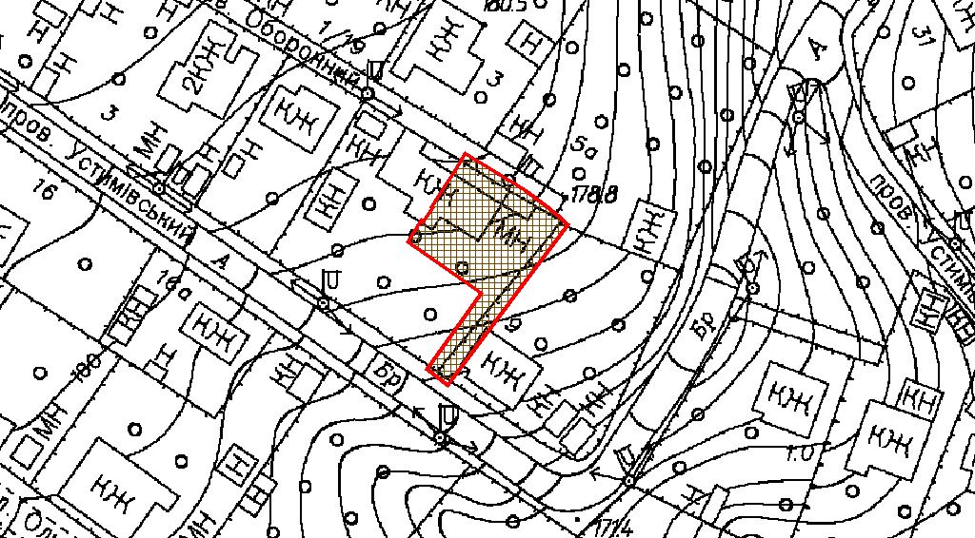
Київський міський голова | Віталій КЛИЧКО

